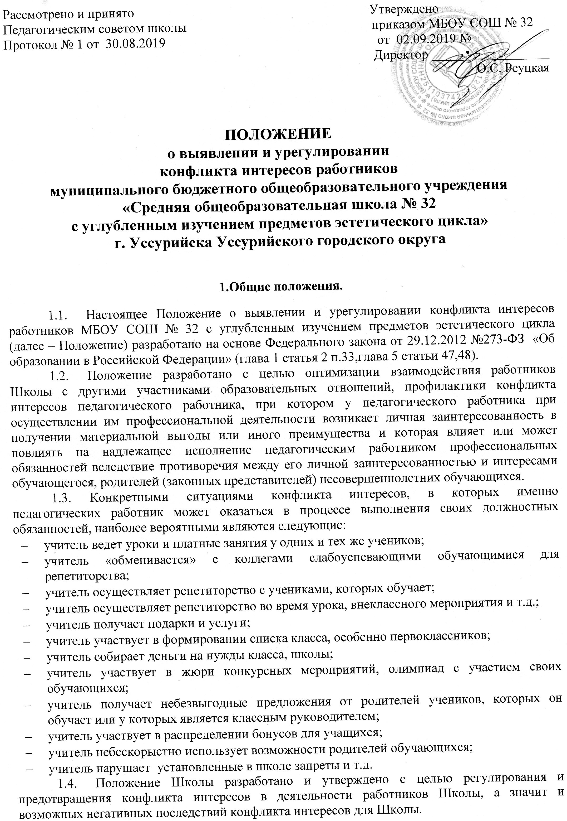

  - Положение Школы - это внутренний документ, устанавливающий порядок выявления и урегулирования конфликтов интересов, возникающих у работников Школы в ходе выполнения ими трудовых (служебных) обязанностей.

- Основные понятия.
1. Участники образовательных отношений - обучающиеся, родители обучающихся или их законные представители, педагогические работники и их представители, осуществляющие образовательную деятельность.
2. Конфликт интересов работника - ситуация, при которой у работника при осуществлении им профессиональной деятельности возникает личная заинтересованность в получении материальной выгоды или иного преимущества, которая влияет или может повлиять на надлежащее исполнение работником профессиональных обязанностей вследствие противоречия между его личной заинтересованностью и интересами другого работника, а также обучающегося, родителей обучающихся или их законных представителей.
3. Под личной заинтересованностью работника, которая влияет или может повлиять на надлежащее исполнение им должностных (служебных) обязанностей, понимается возможность получения работником при исполнении должностных (служебных) обязанностей доходов в виде денег, ценностей, иного имущества или услуг имущественного характера, иных имущественных прав для себя или для третьих лиц.

III. Круг лиц, попадающий под действие положения.

Действие настоящего Положения распространяется на всех работников Школы вне зависимости от уровня занимаемой ими должности и на физические лица, сотрудничающие с организацией на основе гражданско-правовых договоров.

IV. Основные принципы управления конфликтом интересов в школе.

В основу работы по управлению конфликтом интересов в Школе положены следующие принципы:
1. Обязательность раскрытия сведений о реальном или потенциальном конфликте интересов;
2. Индивидуальное рассмотрение и оценка репутационных рисков для Школы при выявлении каждого конфликта интересов и его урегулирование;
3. Конфиденциальность процесса раскрытия сведений о конфликте интересов и процесса его урегулирования;
4. Соблюдение баланса интересов Школы и работника при урегулировании конфликта интересов;
5. Защита работника от преследования в связи с сообщением о конфликте интересов, который был своевременно раскрыт работником и урегулирован (предотвращен) Школой.

V. Порядок предотвращения и урегулирования конфликта интересов
в школе.

1. Работник Школы, в отношении которого возник спор о конфликте интересов, вправе обратиться в Комиссию по урегулированию споров между участниками образовательных отношений (далее – Комиссия), в функциональные обязанности которой входит прием вопросов сотрудников об определении наличия или отсутствия данного конфликта. Порядок принятия решений Комиссией и их исполнения устанавливается локальным нормативным актом Школы.
Решение Комиссии является обязательным для всех участников образовательных отношений, подлежит исполнению в сроки, предусмотренные принятым решением, и может быть обжаловано в установленном законодательством РФ порядке.
2. Комиссия берет на себя обязательство конфиденциального рассмотрения представленных сведений и урегулирования конфликта интересов. Поступившая информация должна быть тщательно проверена уполномоченным на это должностным лицом с целью оценки серьезности возникающих для Школы рисков и выбора наиболее подходящей формы урегулирования конфликта интересов. В итоге этой работы Школа может прийти к выводу, что ситуация, сведения о которой были представлены работником, не является конфликтом интересов и, как следствие, не нуждается в специальных способах урегулирования.
3. Раскрытие сведений о конфликте интересов осуществляется в письменном виде. Может быть допустимым первоначальное раскрытие конфликта интересов в устной форме с последующей фиксацией в письменном виде. Должностным лицом, ответственным за прием сведений о возникающих (имеющихся) конфликтах интересов является уполномоченный работодателем, ответственный за профилактику коррупционных нарушений.
4. Процедура раскрытия конфликта интересов доводится до сведения всех работников Школы. При разрешении имеющегося конфликта интересов Комиссии следует выбрать наиболее мягкую меру урегулирования из возможных с учетом существующих обстоятельств. Более жесткие меры следует использовать только в случае, когда это вызвано реальной необходимостью или в случае, если более мягкие меры оказались недостаточно эффективными. При принятии решения о выборе конкретного метода разрешения конфликта интересов важно учитывать значимость личного интереса работника и вероятность того, что этот личный интерес будет реализован в ущерб интересам Школы.
5. Комиссия также может прийти к выводу, что конфликт интересов имеет место, и использовать различные способы его разрешения, в том числе:
- ограничение доступа работников к конкретной информации, которая может затрагивать личные интересы работников;
- добровольный отказ работников Школы или их отстранение (постоянное или временное) от участия в обсуждении и процессе принятия решений по вопросам, которые находятся или могут оказаться под влиянием конфликта интересов;
- пересмотр и изменение функциональных обязанностей работников Школы;
- перевод работников на должность, предусматривающую выполнение функциональных обязанностей, не связанных с конфликтом интересов;
- отказ работников от своего личного интереса, порождающего конфликт с интересами Школы;
- увольнение работника из Школы по инициативе работника.
Приведенный перечень способов разрешения конфликта интересов не является исчерпывающим.
В каждом конкретном случае по договоренности Школы и работника, раскрывшего сведения о конфликте интересов, могут быть найдены иные формы его урегулирования.
6. Для предотвращения конфликта интересов работников Школы необходимо следовать «Кодексу этики и служебного поведения работников Школы.

VI. Ограничения, налагаемые на работников школы
при осуществлении ими профессиональной деятельности.

На педагогических работников Школы при осуществлении ими профессиональной деятельности налагаются следующие ограничения:
1. Запрет на ведение бесплатных и платных занятий у одних и тех же обучающихся;
2. Запрет на занятия репетиторством с обучающимися, которых он обучает в Школе;
3. Запрет на членство в жюри конкурсных мероприятий с участием своих обучающихся за исключением случаев и порядка, предусмотренных Уставом Школы;
4. Запрет на использование с личной заинтересованностью возможностей родителей (законных представителей) обучаемых и иных участников образовательных отношений;
5. Запрет на получение работниками подарков и иных услуг от родителей (законных представителей) обучаемых за исключением случаев и порядка, предусмотренных Уставом или Кодексом Школы.

VII. Обязанности работников школы в связи с раскрытием
и урегулированием конфликта интересов.

Положением устанавливаются следующие обязанности работников в связи с раскрытием и урегулированием конфликта интересов:
1. При принятии решений по деловым вопросам и выполнении своих трудовых (служебных) обязанностей руководствоваться интересами Школы - без учета своих личных интересов, интересов своих родственников и друзей;
2. Избегать (по возможности) ситуаций и обстоятельств, которые могут привести к конфликту интересов;
3. Раскрывать возникший (реальный) или потенциальный конфликт интересов;
4. Содействовать урегулированию возникшего конфликта интересов.

VIII .Ответственность работников школы.

С целью предотвращения возможного конфликта интересов работников в Школе реализуются следующие мероприятия:
1. При принятии решений, локальных нормативных актов, затрагивающих права обучающихся и работников Школы, учитывать мнение советов родителей, а также в порядке и в случаях, которые предусмотрены трудовым законодательством, представительных органов работников (при наличии таких представительных органов);
2. Обеспечивается прозрачность, подконтрольность и подотчётность реализации всех принимаемых решений, в исполнении которых задействованы педагогические работники и иные участники образовательных отношений;
3. Обеспечивается информационная открытость Школы в соответствии с требованиями действующего законодательства;
4. Осуществляется чёткая регламентация деятельности работников внутренними локальными нормативными актами Школы;
5. Обеспечивается введение прозрачных процедур внутренней оценки для управления качеством образования;
6. Осуществляется создание системы сбора и анализа информации об индивидуальных образовательных достижениях обучаемых;
7. Осуществляются иные мероприятия, направленные на предотвращение возможного конфликта интересов работников;
8. В случае возникновения конфликта интересов работники Школы незамедлительно обязаны проинформировать об этом в письменной форме руководителя Школы. Данное обязательство отражается в дополнении к должностным инструкциям работников;
9. Руководитель Учреждения в трёхдневный срок со дня, когда ему стало известно о конфликте интересов работников, обязан вынести данный вопрос на рассмотрение Комиссии Школы по урегулированию споров между участниками образовательных отношений;
10. Решение Комиссии Школы по урегулированию споров между участниками трудовых, а также образовательных отношений при рассмотрении вопросов, связанных с возникновением конфликта интересов работников, является обязательным для всех участников трудовых, а также образовательных отношений и подлежит исполнению в сроки, предусмотренные указанным решением;
11. Решение Комиссии Школы по урегулированию споров между участниками трудовых, а также образовательных отношений при рассмотрении вопросов, связанных с возникновением конфликта интересов работников, может быть обжаловано в установленном законодательством Российской Федерации порядке;
12. До принятия решения Комиссии Школы по урегулированию споров между участниками трудовых, а также образовательных отношений директор Школы в соответствии с действующим законодательством принимает все необходимые меры по недопущению возможных негативных последствий возникшего конфликта интересов для участников трудовых, а также образовательных отношений;
13. Все работники Школы несут ответственность за соблюдение настоящего Положения в соответствии с законодательством Российской Федерации.

Приложение к Положению
о конфликте интересов в МБОУ СОШ № 32

Перечень типовых ситуаций конфликта интересов
и порядок их разрешения в МБОУ СОШ № 32

1 ситуация. Заинтересованность в совершении МБОУ СОШ № 32 (далее Школа) сделки. 1 пример. Руководитель (заместитель руководителя) Школы, а также лицо, входящее в состав органов управления Школой, признаются лицами, заинтересованными в совершении Школой тех или действий, в том числе сделок, с другими организациями или гражданами, если указанные лица:
- являются близкими родственниками представителя организации или гражданина, с которыми такое учреждение заключает (намеревается заключить) сделку;
- состоят с этими организациями или гражданами в трудовых отношениях, являются участниками, кредиторами этих организаций или граждан.
При этом указанные организации или граждане являются поставщиками товаров (услуг) для Школы, крупными потребителями товаров (услуг), производимых Школой, владеют имуществом, которое полностью или частично образовано Школой, или могут извлекать выгоду из пользования, распоряжения имуществом Школы.
Возможные способы предотвращения и (или) урегулирования конфликта интересов таких заинтересованных лиц и Школы, являющегося следствием заинтересованности в совершении Школы тех или иных действий, в том числе, сделок:
1) заинтересованные лица обязаны соблюдать интересы Школы, прежде всего в отношении целей его деятельности и не должны использовать возможности Школы или допускать их использование в иных целях, помимо предусмотренных учредительными документами Школы;
2) если заинтересованное лицо имеет заинтересованность в сделке, стороной которой является или намеревается быть Школа, а также в случае иного противоречия интересов указанного лица и Школы в отношении существующей или предполагаемой сделки:
а) оно обязано сообщить в письменной форме о своей заинтересованности органу управления Школой или органу надзора за его деятельностью до момента принятия решения о заключении сделки (Департамент образования Мэрии города Новосибирска (далее – областной орган));
б) сделка должна быть одобрена областным органом. В случае если данный порядок не был соблюден, а сделка заключена, она может быть признана судом недействительной. В этом случае заинтересованное лицо несет перед Школой ответственность в размере убытков, причиненных им Школе. Если 9 убытки причинены Школе несколькими заинтересованными лицами, их ответственность перед Школой является солидарной.
2 ситуация. Руководитель (работник) Школы в ходе выполнения своих трудовых обязанностей участвует в принятии решений, которые могут принести материальную или нематериальную выгоду лицам, являющимся его родственниками, друзьями или иным лицам, с которыми связана его личная заинтересованность.
1 пример. Одной из кандидатур на вакантную должность в Школе является кандидатура лица, с которым связана личная заинтересованность указанного работника Школы. Возможные способы предотвращения и (или) урегулирования конфликта интересов:
1) добровольно отказаться от принятия решения в пользу лица, с которым связана личная заинтересованность работника Школы;
2) сообщить в письменной форме руководителю Школы о возникновении личной заинтересованности, которая приводит или может привести к конфликту интересов;
3) руководитель Школы может принять решение об отстранении работника Школы от принятия решения, которое является предметом конфликта интересов либо о его переводе на иную должность, либо изменить круг его должностных обязанностей.
2 пример. Одной из кандидатур на вакантную должность в Школе является кандидатура лица, с которым связана личная заинтересованность руководителя Школы. Возможные способы предотвращения и (или) урегулирования конфликта интересов:
1) добровольно отказаться от принятия решения в пользу лица, с которым связана личная заинтересованность руководителя Школы;
2) сообщить в письменной форме руководителю областного органа о возникновении личной заинтересованности, которая приводит или может привести к конфликту интересов;
3) решение вопроса об отстранении руководителя Школы от принятия решения, которое является предметом конфликта интересов, принимается руководителем областного органа.
3 ситуация. Работник Школы, ответственный за осуществление закупок товаров, работ, услуг для обеспечения государственных (муниципальных) нужд, участвует в осуществлении выбора из ограниченного числа поставщиков в пользу организации, в которой руководителем, его заместителем, руководителем отдела продаж является его родственник или иное лицо, с которым связана личная заинтересованность работника Школы. Возможные способы предотвращения и (или) урегулирования конфликта интересов:
1) сообщить в письменной форме руководителю Школы о возникновении личной заинтересованности, которая приводит или может привести к конфликту интересов (руководитель Школы сообщает о личной заинтересованности руководителю областного органа);
2) руководитель Школы может принять одно из решений: - об отстранении работника Школы от исполнения обязанностей по осуществлению закупок, в которых одним из потенциальных поставщиков Школы является организация, руководителем, его заместителем, руководителем отдела продаж в которой является родственник работника Школы или иное лицо, с которым связана личная заинтересованность работника Школы; - о переводе такого работника Школы на иную должность; - об изменении круга должностных обязанностей работника Школы;
3) руководитель Школы может быть временно отстранен от принятия подобного решения.
4 ситуация. Работник Школы принимает решение о закупке Школой товаров, являющихся результатами интеллектуальной деятельности, на которую он, его родственник или иное лицо, с которым связана личная заинтересованность такого работника, обладает исключительными правами. Возможные способы предотвращения и (или) урегулирования конфликта интересов:
1) сообщить в письменной форме руководителю Школы о возникновении личной заинтересованности, которая приводит или может привести к конфликту интересов (руководитель Школы сообщает о личной заинтересованности руководителю областного органа);
2) руководитель Школы может принять одно из решений: - об отстранении работника Школы от исполнения обязанностей по осуществлению закупок товаров, являющихся результатами интеллектуальной деятельности, на которую он, его родственник или иное лицо, с которым связана личная заинтересованность такого работника, обладает исключительными правами; - о переводе работника Школы на иную должность; - об изменении круга должностных обязанностей работника Школы;
3) руководитель Школы может быть временно отстранен от принятия подобного решения.
5 ситуация. Работник Школы, его родственник или иное лицо, с которым связана личная заинтересованность работника, получает материальные блага или услуги от организации, которая имеет деловые отношения со Школой. Пример: работник Школы, в чьи трудовые обязанности входит контроль за качеством товаров и услуг, предоставляемых учреждению контрагентами, получает значительную скидку на товары (услуги) организации, которая является поставщиком Школы. Возможные способы предотвращения и (или) урегулирования конфликта интересов:
1) работнику Школы следует сообщить в письменной форме руководителю Школы о возникновении личной заинтересованности, которая приводит или может привести к конфликту интересов;
2) руководитель Школы может принять одно из решений:
- рекомендовать работнику отказаться от получаемых благ или услуг;
- о временном отстранении работника Школы от исполнения обязанностей по участию в принятии решений в отношении указанной организации;
- об изменении круга должностных обязанностей работника Школы.
6 ситуация. Работник Школы, его родственник или иное лицо, с которым связана личная заинтересованность работника, получает дорогостоящие подарки от своего подчиненного или иного работника Школы, в отношении которого указанный работник выполняет контрольные функции.
Пример: работник Школы получает в связи с личным праздником дорогостоящий подарок от своего подчиненного, при этом в полномочия работника входит принятие (участие в принятии) решений о повышении заработной платы подчиненным работникам и назначении (участии в назначении) на более высокие должности в Школе. Возможные способы предотвращения и (или) урегулирования конфликта интересов:
1) установление правил корпоративного поведения, рекомендующих воздерживаться от дарения (принятия) дорогостоящих подарков;
2) работнику Школы следует сообщить в письменной форме руководителю Школы о возникновении личной заинтересованности, которая приводит или может привести к конфликту интересов (руководитель Школы сообщает о личной заинтересованности руководителю областного органа);
3) руководитель Школы может принять одно из решений: - рекомендовать работнику вернуть дорогостоящий подарок дарителю; - об изменении круга должностных обязанностей работника Школы;
4) руководителю Школы может быть рекомендовано вернуть дарителю дорогостоящий подарок;
5) руководителю Школы и подчиненному ему работнику Школы следует разъяснять положения законодательства об ответственности за совершение коррупционных правонарушений.
7 ситуация. Работник Школы участвует в принятии решений об установлении, сохранении или прекращении деловых отношений Школы с организацией, от которой ему поступает предложение трудоустройства. Пример: организация, заинтересованная в заключении договора со Школой, предлагает трудоустройство работнику Школы, участвующему в принятии решений о заключении таких договоров, или иному лицу, с которым связана личная заинтересованность работника Школы. Возможные способы предотвращения и (или) урегулирования конфликта интересов:
1) работнику Школы следует сообщить в письменной форме руководителю Школы о возникновении личной заинтересованности, которая приводит или может привести к конфликту интересов (руководитель Школы сообщает о личной заинтересованности руководителю областного органа);
2) руководитель Школы может принять решение об отстранении работника Школы временно от исполнения обязанностей по участию в принятии решений в отношении указанной организации;
3) руководитель Школы может быть временно отстранен от принятия решения в отношении указанной организации. Необходимо помнить, что законодательством установлены ограничения на распоряжение имуществом бюджетным учреждениями, а также согласование совершения крупных сделок в бюджетном учреждении – областного органа.
8 ситуация. Работник Школы использует информацию, ставшую ему известной в ходе выполнения трудовых обязанностей, для получения выгоды или конкурентных преимуществ при совершении коммерческих сделок для себя или иного лица, с которым связана личная заинтересованность работника. Возможные способы предотвращения и (или) урегулирования конфликта интересов: установление правил корпоративного поведения, запрещающих работникам разглашение или использование в личных целях информации, ставшей им известной в связи с выполнением трудовых обязанностей.

